Systemspezifikation 2 – Use Case

Software Engineering 2 – Gruppe: ***M01_03*** - PANDA (**PA**rken **N**ahe **D**er **A**rbeit)

# Darstellung der Anforderungen

Im Folgenden sollen die Funktionalitäten der PANDA-App dargestellt werden. Hierfür werden graphische Strukturen, sog. UseCase-Diagramme, zur Hilfe genommen. Ziel dabei ist, die Anforderungen der Nutzer an die App deutlich zu machen.

# Anwendersicht bedienen

Ein Bild, das Text, Diagramm, Reihe, Screenshot enthält.

**Parkplatz anfordern:**

Der Nutzer drücken seinen Parkwunsch durch Betätigen eines Knopfes aus. Daraufhin wird ihm eine Parkplatznummer zugewiesen und auf dem Bildschirm ausgegeben. Dieser Parkplatz wird für die nächsten 5 Minuten reserviert und kann in diesem Zeitrahmen folglich keinem anderen Nutzer zugewiesen werden. Außerdem wird eine Karte eingeblendet, auf der eine Übersicht der Parkplätze aus der Vogelperspektive abgebildet ist. Der zugewiesene Parkplatz ist markiert, um die Suche zu erleichtern.

Hat der Nutzer nun sein Kraftfahrzeug auf dem Parkplatz abgestellt, kann er über einen weiteren Klick bestätigen, auf genau dem Parkplatz geparkt zu haben, der ihm zuvor zugewiesen wurde. Hat der Nutzer hingegen auf einem anderen Parkplatz geparkt, kann er die Parkplatznummer notieren, auf der er sein Auto stattdessen abgestellt hat. In beiden Fällen wird die 5-minütige Reservierungszeit beendet. Der gewählte Parkplatz gilt damit als besetzt.

Im letzten Schritt, wird der Nutzer gefragt, ob er eine Parkzeit eingeben möchte. Während im positiven Fall wird er zu „Parkzeit eingeben“ weitergeleitet, landet er im negativen Fall wieder in der Hauptansicht. In beiden Fällen wird die Ansicht des Nutzers um ein Feld mit der aktiven Parknummer erweitert.

Sonderfall „Alle Parkplätze voll“: Sind bereits alle Parkplätze als besetzt markiert, erscheint anstelle der Parkplatznummer eine Nachricht mit der Info, dass leider alle Parkplätze bereits vergeben sind. Nachdem der Nutzer dies bestätigt, gelangt er zurück ins Hauptmenu.

Sonderfall „5 Minuten überschritten“: Wird nach der Zuweisung die Reservierungszeit von 5 Minuten überschritten, wird die Reservierung aufgehoben. Der Parkplatz kann somit neu zugewiesen werden. Der Nutzer landet wieder auf der Hauptseite.

**Parkzeit eingeben:**

Zunächst muss die Parkplatznummer eintragen werden. Wurde zuvor bereits ein Parkplatz angefordert, ist dieses Feld automatisch befüllt. Nachdem die Eingabe bestätigt wurde, muss die Parkdauer eingetragen werden. Auch dies gilt es zu bestätigen. Der Nutzer wird wieder in die Hauptansicht zurückgebracht. In der Ansicht des Nutzers ist nun die Parkplatznummer und die verbliebene Parkdauer zu sehen. Der gewählte Parkplatz wird nun automatisch nach Ablauf der Zeit freigegeben.

**Parkplatz freigeben:**

Um den Parkplatz freizugeben muss die entsprechende Parkplatznummer manuell eintragen werden. Ist auf den Nutzer gerade ein Parkplatz besetzt, dann ist diese Parkplatznummer vorausgefüllt. Bestätigt der Nutzer die eingegebenen Daten, wird der Parkplatz freigegeben und kann somit neu vergeben werden.

**Registrieren:**

Der Nutzer muss sich für die Nutzung der App authentifizieren. Hierfür muss er sich mit der E-Mail der Hochschule und einem selbst gewählten Passwort registrieren. Auf das E-Mail-Postfach des Nutzers wird eine Bestätigungsmail versandt. Wird diese bestätigt, landet der Nutzer im Hauptmenu der Anwendung.

Sonderfall „E-Mail erneut senden“: Der Nutzer kann durch Betätigen eines entsprechenden Knopfes eine erneute Versendung der Bestätigungsmail anfordern.

**Besetzten Parkplatz melden:**

Der Nutzer fährt zu dem zugeteilten Parkplatz und stellt fest, dass dieser bereits besetzt ist. Dies möchte er in der Anwendung melden und einen neuen Parkplatz zugewiesen bekommen. Hierfür muss die entsprechende Parknummer eingetragen werden. Wurde, wie in diesem Falle, ein Parkplatz reserviert, erscheint die Nummer vorausgefüllt. Andernfalls muss sie manuell ergänzt werden. Nachdem die Eingabe bestätigt wurde, steht der Nutzer vor der Frage, ob ein neuer Parkplatz zugewiesen werden soll. Bejaht er dies, wird er zu „Parkplatz anfordern“ weitergeleitet. Verneint er die Frage, gelangt er zurück ins Hauptmenu. Der gemeldete Parkplatz wird im System als besetzt markiert.

# Besetzte Zufahrt melden

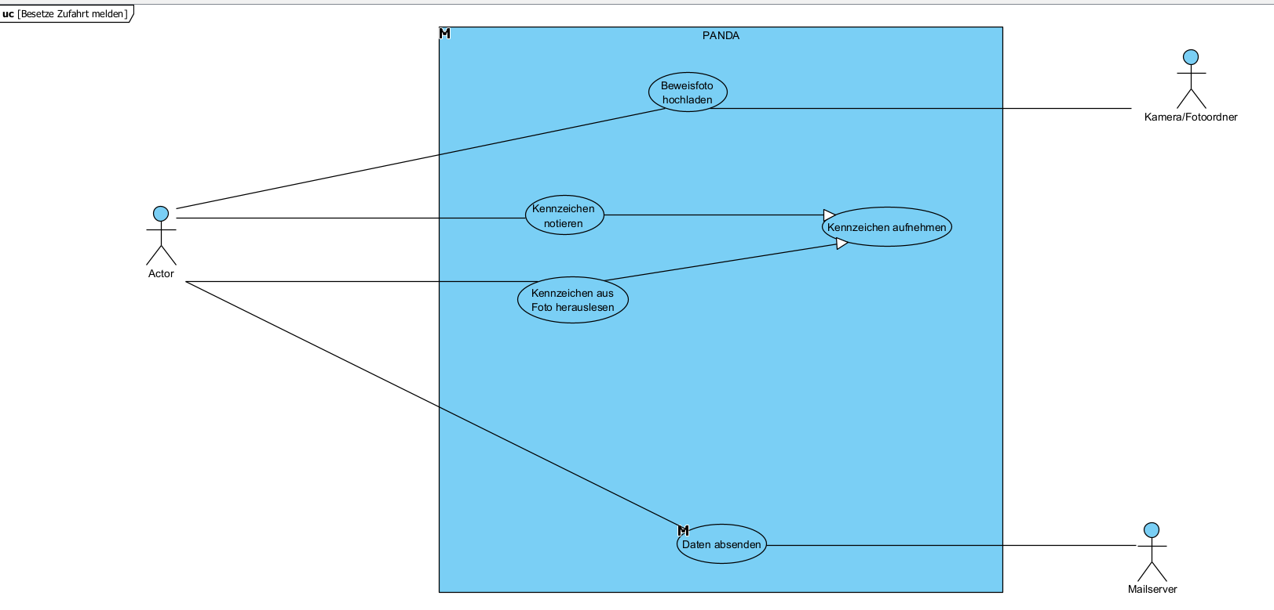

Gerade bei zugeparkten Zufahrten kann es zu Stresssituationen bei Anwohnern, Autofahrern oder im schlimmsten Fall sogar bei der Feuerwehr kommen. Deshalb ist es wichtig auf stark befahrenen Parkplätzen in denen es zu den Hauptverkehrszeiten zu einem großen Chaos kommt mit einem System schnell darauf zu reagieren. Der normale User ist so in der Lage Verkehrshindernisse zu melden und sorgt so dafür, dass der Verkehr wieder wie gewohnt fließt. Das Feature „besetzte Zufahrten“ melden ist als eine mögliche Erweiterung der App gedacht und soll dafür sorgen, dass die Hochschule schnellst möglichst in Kenntnis von dem Falschparker erlangt und so schnell dafür sorgen kann, dass zugeparkt wird. Soll dieses Feature ausgeführt werden, so muss der Benutzer registriert sein, er braucht also einen richtigen Zugang.

**Beweisfoto hochladen**

Möchte der User einen Falschparker melden, so muss er zunächst ein Beweisfoto hochladen, hierfür muss die App Zugang zur Kamera haben. Das Foto selbst soll nur dazu dienen, dass nicht jeder einfach so Falschparker melden kann. Es dient also als eine Sicherung gegen Missbrauch dieses Features und soll so die Verwaltung vor zusätzlicher Arbeit bewahren.

**Kennzeichen aufnehmen**

Soll nun das Auto von dem Besitzer weggefahren werden, so muss der jeweilige Autofahrer eindeutig angesprochen werden, um dies zu erreichen, reicht das Nummernschild aus ohne auf etwaige Abfragen, wie Automarke, Farbe, Modell oder sonstige Merkmale auszuweichen. Es muss also das Kennzeichen vom Melder notiert werden. Um dies zu erreichen, hat der User nun die Wahl, ob er es per Handytastatur aufzeichnet. Als Alternative kann er auch das vorhin geschossene Foto verwenden auf dem allerdings das Kennzeichen gut lesbar zu sehen sein muss. Wurde das Foto nun aufgenommen, so muss allerdings nochmals nachgefragt werden, ob das wirklich das richtige Kennzeichen ist. Viele Menschen vertippen sich einfach, übersehen einen Buchstaben oder sind noch Müde, nichtsdestotrotz muss eine richtige Eingabe gewährleistet werden, weshalb eine dortige Sicherheitsabfrage, ob das Kennzeichen, das richtige ist.

**Daten absenden**

Wurden nun alle erforderlichen Daten eingegeben, so hat der User die Möglichkeit die Daten abzuschicken. Dies bedingt allerdings, dass das dortige Auto immer noch dort steht und auch keine Person erkennbar ist, die das sieht.

# Eingabedaten pflegen

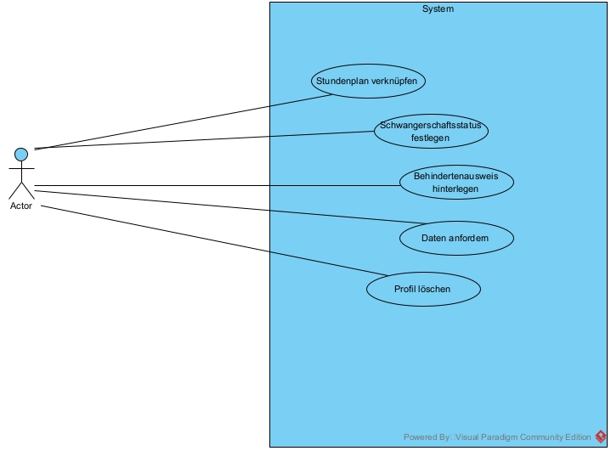

Mit einem Klick auf das „Zahnrad“ oben rechts, gelangt man auf eine Seite, wo man die Eingabedaten pflegen kann.

**Stundenplan verknüpfen**

Abhängig ob man in der Anwendungssicht oder in der Gastsicht ist, gibt es zwei verschiedene Möglichkeiten sich mit seinem Stundenplan zu verknüpfen. Wenn man Anwendungssicht ist, kommt man nach dem Klick auf „Stundenplan verknüpfen“ zur Login Maske der Hochschule und muss sich an seinem Hochschul-Account anmelden. Nach erfolgreicher Anmeldung gelangt man zu einer Seite die bestätigt, dass der Stundenplan verknüpft ist und man kann anhand zweier Buttons auswählen, ob man zur „Menüseite“ oder zur „Eingabedaten pflegen“ Seite zurückkehren will. Bei fehlerhafter Anmeldung hat der Nutzer bis sein Konto gesperrt ist erneut die Möglichkeit sich anzumelden. Wenn der Nutzer in der Gastsicht ist, kann er aus einer Liste aller Studiengänge seinen auswählen. Danach kann er aus einer weiteren Liste sein Semester auswählen und anschließend kann er gegebenenfalls aus einer anderen Liste noch seine Gruppe auswählen. Danach kann er seine Eingaben mit einem Button bestätigen und gelangt danach ebenfalls einer Seite, welche bestätigt, dass der Stundenplan verknüpft ist. Hier besteht auch die Möglichkeit entweder zur Menüseite oder zur „Eingabedaten pflegen“ Seite zurückzukehren.

**Schwangerschaftsstatus festlegen**

Wenn man auf der Hauptseite auf „Schwangerschaftsstatus festlegen“ klickt, gelangt man zur „Schwangerschaftsstatus“ Seite. Hier wird der aktuelle Schwangerschaftsstatus angezeigt und auch ein Datum angeben, wie lang er gültig ist. Auf der Seite gibt es zwei Buttons. Auf dem ersten steht „Schwangerschaftsstatus festlegen“ und man gelangt zu einer Seite, wo man dem Schwangerschaftszettel hochladen kann. Mit dem anderen Button kann man wieder zur Hauptseite zurückkehren.

**Behindertenausweis hinterlegen**

Auf der Hauptseite kann man auf „Behindertenausweis bearbeiten“ klicken und kommt dann zur „Behindertenausweis“ Seite. Hier wird der aktuelle Status angezeigt und auch ein Datum angegeben, wie lange er noch gültig ist. Auf der Seite existieren die Buttons „Behindertenausweis hinterlegen“, „Behindertenausweis löschen“ und „Zur Hauptseite zurückkehren“. Wenn man auf „Behindertenausweis hinterlegen klickt“, dann kann man auf dieser Seite den Behindertenausweis hochladen und dieser wird in der Datenbank hochgeladen. Bei dem Button „Behindertenausweis löschen“ geht ein Pop-Up auf, welches nachfragt, ob man sich sicher ist den Behindertenausweis zu löschen. Bei einer Bestätigung wird der Behindertenausweis aus der Datenbank gelöscht und der Nutzer kommt zur Hauptseite zurück.

**Daten anfordern**

Bei einem Klick auf „Daten anfordern“ in der Hauptseite, gelangt der Nutzer auf eine neue Seite, in welcher er informiert wird, dass seine Daten ihm per E-Mail geschickt werden. Hierzu gibt es auf der Seite ein Eingabefeld, wo er seine E-Mail angeben kann und einen Button auf den er klicken kann, um die E-Mail zu erhalten.

**Profil löschen**

Wenn man auf „Profil löschen“ klickt, geht ein Pop-up auf, in welchem man bestätigen muss, dass man sein Profil löschen will. Daraufhin werden die Daten von Datenbank gelöscht und der Nutzer abgemeldet

# Punktesystem verwalten

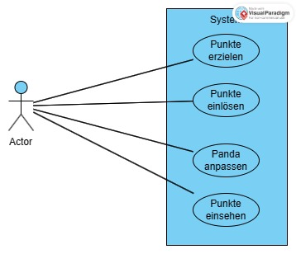

Da Panda besser funktioniert, je mehr Parkende auf die App zurückgreifen, werden Ansätze benötigt, die die Anwender motivieren, die App in großer Zahl zu benutzen. Etabliert hat sich dabei bei vielen Apps der Ansatz der sogenannten Gamification. Dabei werden motivierende Mechanismen aus (Video-)Spielen auf andere Kontexte übertragen. In unserem Fall kann der registrierte User in der App seinen virtuellen Panda sehen und auf unterschiedliche Weise mit ihm interagieren.

**Punkte erzielen**

In Panda ist es dem User möglich durch erwünschtes Verhalten (dem korrekten Nutzen der App) Punkte zu erzielen. Außerdem sollen auch in regelmäßigen zeitlichen Abständen dem Konto des Anwenders Punkte hinzugefügt werden, um die Motivation aufrecht zu erhalten. Punkte gibt es für jedes Parken, jedes Freigeben eines Parkplatzes und jedes Melden eines besetzten Parkplatzes.

**Punkte einlösen**

Der Nutzer hat die Möglichkeit seine Punkte wie eine virtuelle Währung einzulösen. Dies geschieht in Bezug auf seinen Panda, für den er virtuelle Gegenstände erwerben kann. Diese kann er aus einem Katalog auswählen. Dabei sind verschiedene Kleidungsstücke, Accessoires, Frisuren, Tätowierungen enthalten. Der Katalog wird laufend aktualisiert, sodass sich auch neue Trends in der App wiederfinden. Es befindet sich außerdem auch Essen im Katalog. Dabei handelt es sich um Bambus in verschiedenen Geschmacksrichtungen. Des Weiteren kann der Panda auch Tricks in sein Repertoire aufnehmen.

**Panda anpassen**

Um den Panda zu individualisieren, kann der User auf den Panda zugreifen und ihm beispielsweise einen Namen geben

Wenn der Nutzer bereits Punkte eingelöst hat und Gegenstände, Essen oder Tricks erworben hat, kann er auf sie zugreifen und seinen Panda anpassen, indem er ihn Klamotten anzieht, Essen gibt oder Tricks aufführen lässt. Der Panda ist aber nur gewillt seine Tricks zu präsentieren, wenn er zuvor genügend gegessen hat.

**Punkte einsehen**

Um seine Punkte einzulösen, muss der Nutzer auch seine Punkte kennen. In Hinblick auf den originären Nutzen der Park-App ist es auch wichtig, dass der Nutzer transparent einsehen kann, wofür er die Punkte erhalten hat, damit er die App weiterhin nutzt und die benötigten Daten eingibt.

# Gastsicht

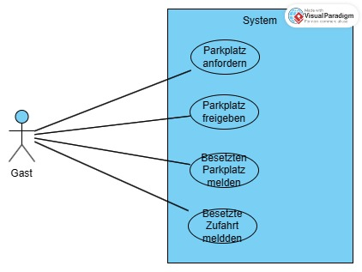

Die Nutzung der App „Panda“ ist zur Nutzung mit einem Benutzeraccount vorgesehen. Vorteile bei einem registrierten Nutzer sind, dass sich Daten wie der Stundenplan oder bestimmte Anforderungen an einen Parkplatz dem Anwender zuordnen lassen, ohne dass sie bei jedem Mal erneut abgefragt werden müssen. Allerdings funktioniert Panda dann am besten, wenn möglichst viele der Parkenden auf die App zurückgreifen. Daher ist es notwendig auch Nutzer zu gewinnen, die nicht dazu bereit sind, einen eigenen Account zu erstellen.

Die Funktionalitäten ähneln denen der registrierten Benutzer. Beim **Anfordern eines Parkplatzes** besteht die Möglichkeit, zusätzliche Informationen anzugeben. Da dies allerdings Zeit in Anspruch nimmt, soll die App auch ohne zusätzliche Eingaben funktionieren. Dabei greift sie auf Voreinstellungen zurück und weist anhand dieser einen Parkplatz zu. Es ist zu beachten, dass Panda bei Gastnutzern, die keine zusätzlichen Informationen zu sich angeben auch nicht auf die individuellen Anforderungen eines Parkplatzes eingehen kann.

Das **Freigeben eines Parkplatzes**, das **Melden eines besetzten Parkplatzes** und das **Melden einer besetzten Zufahrt** erfolgt analog zur Sicht der registrierten Benutzer.

Das **Melden eines Unfalls** soll in der Gastsicht nicht über die App erfolgen, da es in diesem Fall schwieriger ist die Beteiligten des Unfalls zu ermitteln, insbesondere wenn keine Klarnamen oder KFZ-Kennzeichen bekannt sind.